排列、组合、二项式定理
一、复习内容
1. 掌握加法原理及乘法原理，并能运用这两个原理分析和解决一些简单的问题． 2. 理解排列、组合的意义，掌握排列数、组合数的计算公式和组合数的性质，并能用它们解决一些简单的问题． 3. 掌握二项式定理和二项式系数的性质，并能用它们计算和论证一些简单问题．
二、主要内容及典型题例
- 本来的主要内容结构
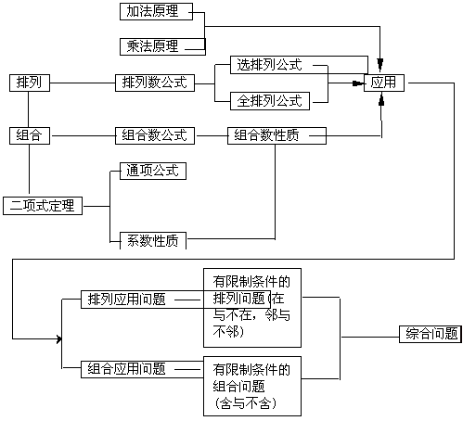
(二)加法原理与乘法原理
这是两个基本原理，它们不仅是推导排列数公式、组合数公式的基础，而且可以直接运用它们去解决某些问题．两个原理的区别是前者与分类有关，与元素的顺序有关；后者与分步有关，与元素的顺序无关；．
例１ (1)有红、黄、白色旗子各n面（n＞3），取其中一面、二面、三面组成纵列信号，可以有多少不同的信号？
(2) 有1元、5元、10元的钞票各一张，取其中一张或几张，能组成多少种不同的币值？
(1) 解 因为纵列信号有上、下顺序关系，所以是一个排列问题，信号分一面、二面、三面三种情况（三类），各类之间是互斥的，所以用加法原理：①升一面旗，共有3种信号；②升二面旗，要分两步，连续完成每一步，信号方告完成，而每步又是独立的事件，故用乘法原理，因同色旗子可重复使用，故共有3×3种信号；③升三面旗，有3×3×3种信号．所以共有39种信号．
(2) 解法 计算币值与顺序无关，所以是一个组合问题，有取一张、二张、三张、四张四种情况，它们彼此是互斥的，用加法原理．因此，不同币值有 ＝15(种)
评析 (1) 排列、组合的区别在于顺序性，前者“有序”而后者“无序”；加法原理与乘法原理的区别在于联斥性，前者“斥”——互斥独立事件，后者“联”——相依事件．因而有“顺序”决“问题”，“联斥”定“原理”的说法．
(2)加、乘原理是排列、组合问题的理论依据，在分析问题和指导解题中起着关键作用，运用加法原理的关键在于恰当地分类（分情况），要使所分类别既不遗漏，也不重复；运用乘法原理的关键在于分步，要正确设计分步的程序，使每步之间既互相联系，又彼此独立．
（三）排列应用题
例２ 4位学生与2位教师并坐合影留念．(1)教师必须坐在中间；(2)教师不能坐在两端，但要坐在一起；(3)教师不能坐在两端，且不能相邻．各有多少种不同的坐法？（1）$A_{2}^{2}$；（2）$A_{2}^{2}$$A_{4}^{4}$；（3）144
评析 (1) “在与不在”、“邻与不邻”是带限制条件的排列应用题的两种重要题型，处理这类问题的基本思路，有“直接”、“间接”之分．
(2) 对“在与不在”问题，优先考虑受限制的特殊元素或特殊位置的思想方法，是解题的基本策略；而处理“邻与不邻”问题，使用捆绑和插空法是十分有效的．
(3) 关于“元素和问题”的认识，是排列、组合概念中的一个重要问题，解题总是从元素或位置出发，要注意即使在同一问题中，把什么看作元素（或位置）并不是一成不变的．
例３ 用0，1，2，3，4，5 六个数字，可以组成多少个没有重复数字的：(1)首数是奇数的五位偶数？(2) 五位奇数？(3)五位偶数？
（四）排列、组合的混合问题
排列、组合的混合问题，主要指既与组合有关，又与排列有关的应用问题.如分配问题.
例6 六本不同的书,按下列条件,各有多少种不同的分法?
(1) 分为三堆,每堆2本；
(2) 分为三堆，一堆1本，一堆2本，一堆3本；
(3) 分给甲、乙、丙三人，每人2本；
(4) 分给甲、乙、丙三人，一人得1本，一人拿2本，一人得3本；
(5) 分给甲、乙、丙三人，每人至少得1本.
评析 本例属分配问题，解这类问题的基本思路是先分组，再分配，即先组合、后排列．同时注意在分组时，若出现平均分组（即两组元素个数相同）的情况，则要除以组数（即平均分组的数目）的阶乘．
例６ (1)分别从4所学校选拔6名报告员，每校至少1人，有多少种不同的选法？
(2) 将6名报告员分配到4所学校去做报告，每校至少1人，有多少种不同的分配方法？
评析 两小题看以类似，但第(1)小题的选取元素为学校；第(2)小题的选取元素为报告员，解题时要注意区分分组时，组合的对象——即元素是什么．
（六）二项式定理
内容：1 $(a+b)^{n}$的展开式、项数、$a,b$的指数。
2 展开式中的通项公式
3 各项系数和的求法及各项二项式系数和的求法。
4 二项式系数最要的项，是第几项？（由n的奇偶性讨论）
5 注意展开式的逆用。
6 用二项式定理求近似值；证明整除问题。
例７ 已知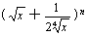的展开式前三项中的x的系数成等差数列．
① 求展开式里所有的x的有理项；
② 求展开式中二项式系数最大的项．
评析 (1) 把握住二项展开式的通项公式，是掌握二项式定理的关键．除通项公式外，还应熟练掌握二项式的指数、项数、展开式的系数间的关系、性质．
(2) 应用通项公式求二项展开的特定项，如求某一项，含x某次幂的项，常数项，有理项，系数最大的项等，一般是应用通项公式根据题意列方程，在求得n或r后，再求所需的项（要注意n和r的数值范围及大小关系）．
(3) 注意区分展开式“第r＋1项的二项式系数”与“第r＋1项的系数”．
例８ (’96 全国)某地现有耕地1000公顷．规划10年后粮食单产比现在增加22%，人均粮食占有量比现在提高10%，如果人口年增长率为1%，那么耕地平均每年至多只能减少多少公顷（精确到1公顷）？
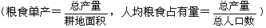
解 设耕地平均每年至少只能减少x公顷，又设该地区现有人口为P人，粮食单产为M顷．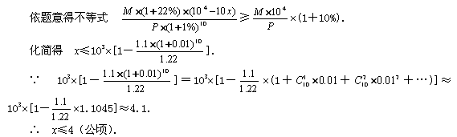
答：按规划该地区耕地每年至多只能减少4公顷．
评析 二项式定理的应用十分广泛，主要有以下四个方面：求展开式的特定项；近似计算；证明整除性和不等式；证明组合数等式或求和．本例的最后运用了二项展开式进行近似计算．

